Projektmunka dokumentálása
Explore webalkalmazás

Premontrei Szakgimnázium és Technikum
Keszthely
2026
Szoftverfejlesztő és tesztelő szak
5-0613-12-03
Készítette:
Németh Gergő, Papp Ármin Gábor
Tartalom
Bemutatás 3
Adatbázis 5
Backend 6
Frontend 7
Projekthez használt programok 8
Melléklet 9
Gantt diagram 9

Bemutatás
A projektmunkát ketten valósítottuk meg: Németh Gergő és Papp Ármin Gábor
A projektünk neve: Explore
Azért esett erre a témára a választásunk, mivel mindketten szeretjük a természetet és gyakran járjuk a szebbnél szebb természeti helyeket különböző túrázáshoz használható eszközökkel. Mindezek mellett szeretnénk egy támaszpont lenni, segítséget nyújtani a hasonló érdeklődési körrel rendelkező emberek számára, hogy hasznosan és élményekben gazdag időt tudjanak együtt tölteni a szabad levegőn. Mi abban az elméletben hiszünk ,azt valljuk, hogy egy jó társaságban eltöltött idő mindennél többet érhet és segít a mindennapi teher és stressz alól mentesíteni, megtisztítani az elmét. A mi túra ajánló és tervező webalkalmazásunknak köszönhetően mindig és könnyen lehet az időjárás befolyásolása nélkül túrát és programot találni, mert vannak melegebb időre tervezett túráink és a kicsit hűvösebb őszi napokra is gondoltunk túráinkkal. A programjaink nagy hangsúlyt fektetnek a kapcsolatok építésére, a jó társaságok kialakulására, a test fitten tartására, valamint a felejthetetlen élmények bezsákmányolására.
A projekt témájának megválasztásakor előtérbe helyeztük, hogy valami olyasmit valósítsunk meg ami egyedi és ami érdeklődési körünknek megfelelő legyen. Hosszas keresgélés, böngészés után sem találtunk a mi elképzelésünkhöz megközelítőleg hasonló webesalkalmazást, amely rendelkezik azon funkciókkal, amiket mi szerettünk volna előnyben részesíteni, megalkotni.
Összeségében az Explore projekt széles túrázási repertoárja nagy és sok kirándulási és élményszerzési lehetőséget nyújt azon személyek számára akik ellátogatnak hozzánk és kipróbálják valamelyik túránk egyikét. Bízunk benne, hogy kirándulásaink hatására számos embert sikerül motiválni és a gyakori mozgásra invitálni valamint jó kapcsolatokat építeni.
A munkafolyamat során nagyon sikeresen és zökkenőmentesen tudtuk a munkát folytatni, együttműködni ami nagyban befolyásolta a sikeres projektünk végkimenetelét. Mindketten támogattuk a másikat a munkájában, amit egyenlő arányban próbáltunk felosztani egymás között , ennek a hatására a munka menete gördülékenyen és sallangmentesen folyt hétről- hétre, ami nélkülözhetetlen volt a célunk eléréséhez. A különböző szakmai ismereteknek köszönhetően sokat fejlődtünk és tanultunk egymástól, így sok új ismeretre tehettünk szert.
A projekt során folyamatosan fejlődött a kommunikációnk és az empátiánk. Ráeszméltünk, hogy mennyire fontos a társ véleményének kikérése és figyelembe vétele, valamint az őszinte beszéd egymás között.
A projektünk sikerességéhez nagyban hozzájárult az előre kiszabott határidők pontos betartása, melyet létrehozott Gantt diagram és a jól megtervezett munkafolyamat, szervezettségünk hogy mindent időben és pontosan teljesítsünk A határidőknek köszönhetően nagyjából sikerült bekalkulálni, hogy az adott időre mit, hogyan kell elkészíteni mit szeretnénk látni. A.
A mai modern technológiáknak különösen a felhőszolgáltatásoknak köszönhetően könnyű és gördülékeny munkát tudtunk folytatni akár online külön otthonról is, illetve tanáraink és osztálytársainktól is segítséget kérhettünk mert egy mentés után a másik fél számára is elérhetővé vált a projekt. Ezen technikai előnyök révén még rugalmasabbá vált a projektfolyamat és ez nagyban hozzájárult a hatékonyságunk növeléséhez.
Összességében a projekt folyamán a szakmai tudás fejlesztése mellett baráti és komfortos légkört teremtettünk, ami segítette a projektünk sikeres végkimenetelét.

Adatbázis

Backend

Frontend

Projekthez használt programok
- Microsoft Office: Word - Powerpoint
- Figma
- Canva - Diagram
- Inkscape – Vektorgrafika
- Google Drive
- VTK – Moodle
- Messenger
- Email
- Discord
- GitHub
- Visual Studio
- Visual Studio Code
- Docker
- PostMan
- Pexels
- Adobe Photoshop

Melléklet

Gantt diagram

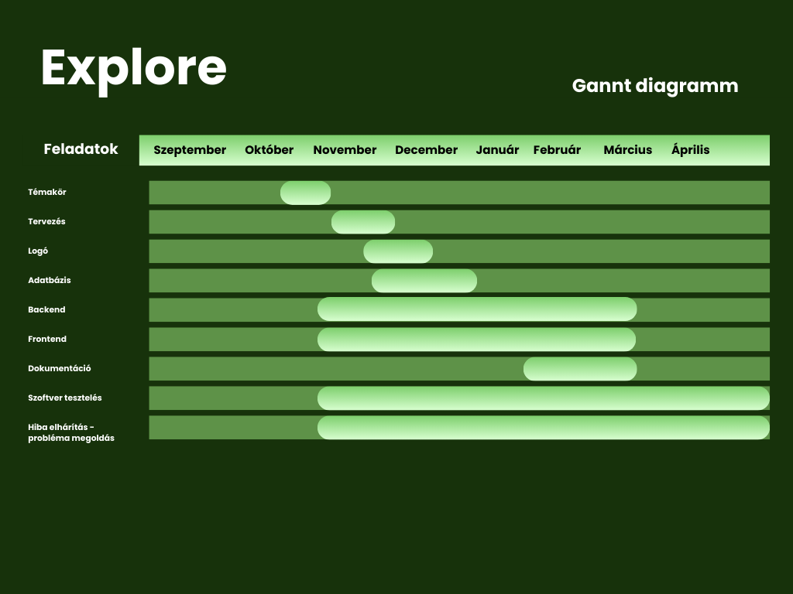
1. ábra: Gantt diagram

Gantt diagram: saját forrás

